NARGUILE O PIPA DE AGUA

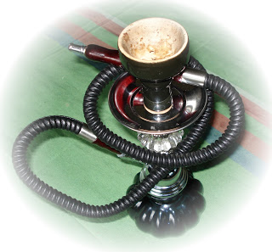
Una de las ventajas de fumar en pipa es la variedad que nos ofrece. Ya hablamos de la infinidad de mezclas que podemos probar; ahora le toca el turno a la herramienta.
Tenemos las clásicas de madera de brezo u otras maderas, las de maíz, cerámica, tipo Falcon… en fin, la variedad es amplia pero podemos decir que todas ellas son hermanas. Hoy es el turno de su prima, el narguile, también denominado shisha, cachimba, hookah, o pipa de agua.
Tienen muchos puntos de contacto como la correcta preparación y encendido; y la invitación a relajarse y disfrutar de la fumada. Pero el narguile es una experiencia más bien colectiva. Claro está que podemos prepararla y saborearla de forma individual, pero allí no obtenemos todo lo que nos puede dar. No en vano ambienta desde hace cientos de años los salones de té de prácticamente todo el mundo árabe. Allí suele ser un factor sociabilizador ya sea en medio de una plática o juego de naipes.
El tabaco utilizado se denomina "molasses", su nombre proviene del tratamiento que reciben las hojas. Luego de sucesivos lavados, éstas se mezclan con un almíbar o miel (melaza), lo que le da los distintos aromas y sabores. Su contenido nicotínico es muy bajo y resulta imperceptible a los fumadores de pipa, habanos o cigarrillos. El hecho de ser una pipa de mesa (o de pie si fuera muy grande), nos quita la posibilidad de desplazarnos mientras la saboreamos y eso también la diferencia de la clásica de brezo.
Lo más destacado del fumar en narguile es la temperatura del humo, este nos llega a la boca absolutamente fresco desde el inicio hasta el fin de la fumada. Esto se debe lógicamente al agua que actúa como enfriador y también al largo recorrido que debe hacer desde la cacerola (recipiente donde se realiza la combustión), a nuestra boca.
Una experiencia distinta y altamente recomendable para aquellos pipa fumadores y también para aquellos que no lo son.

